Bài 28: SỰ BAY HƠI – SỰ NGƯNG TỤ (tiếp)

(Ứng dụng CNTT)
I. MỤC TIÊU:
1. Kiến thức:
- Mô tả được quá trình chuyển thể trong sự ngưng tụ của chất lỏng.
- Nêu được ảnh hưởng của nhiệt độ đối với quá trình ngưng tụ.
2. Kỹ năng:
- Vận dụng được kiến thức về sự ngưng tụ để g.thích được một số h.tượng đơn giản.
- Biết được sự ngưng tụ xảy nhanh hơn khi giảm nhiệt độ. Tìm được ví dụ minh họa về hiện tượng ngưng tụ.
- Biết tiến hành thí nghiệm kiểm tra dự đoán về sự ngưng tụ xảy ra nhanh hơn khi giảm nhiệt độ.
3. Thái độ: - Rèn tính sáng tạo, cẩn thận nghiêm túc n/cứu các hiện tượng vật lý.
II. CHUẨN BỊ:
- Mỗi nhóm: 2 cốc thủy tinh giống nhau, nước có pha màu, đá đập nhỏ, nhiệt kế, khăn lau khô.
- Cả lớp: một cốc thủy tinh, 1 cái đĩa, 1 phích nước nóng.
III. CÁC HOẠT ĐỘNG DẠY HỌC.
1. Ổn định: (1 phút)
2. Kiểm tra: (5 phút) GV gọi HS đứng tại chỗ trả lời theo 3 câu hỏi.
1) Tốc độ bay hơi phụ thuộc vào những yếu tố nào?  2) Câu ghép đôi:  1. Sự bay hơi  2. Sự nóng chảy  3. Sự đông đặc  3) Ở nhiệt độ nào thì chất lỏng bắt đầu có sự bay hơi? | Câu 1:  Tốc độ bay hơi phụ thuộc vào 3 yếu tố:  Nhiệt độ, gió, diện tích mặt thoáng.  Câu 2:  a. Là sự chuyển từ thể rắn sang thể lỏng  b. Là sự chuyển từ thể lỏng sang thể hơi  c. Là sự chuyển từ thể lỏng sang thể rắn  Câu 3:  Ở bất kì nhiệt độ nào chất lỏng đều bay hơi.
3. Bài mới:
Hoạt động của thầy | Hoạt động của trò
- GV: Làm TN đổ nước nóng vào cốc, sau đó cho HS q.sát thấy hơi nước bốc lên, dùng đĩa khô đậy vào cốc nước một lát sau nhắc đĩa lên cho HS q.sát mặt đĩa và NX.  - GV: Sự ngưng tụ là quá trình như thế nào với quá trình sự bay hơi? Vậy chúng ta cùng nghiên cứu bài học hôm nay. | - HS: Quan sát thí nghiệm để rút ra nhân xét.  - Trên mặt đĩa có các giọt nước ngưng tụ lại.  - Sự ngưng tụ là quá trình ngược lại với sự bay hơi.
- GV: Trong tiết trước ta có thể cho sự bay hơi diễn ra nhanh bằng cách tăng nhiệt độ của chất lỏng. Còn muốn quán sát hiện tượng ngưng tụ diễn ra nhanh ta phải làm tăng hay giảm nhiệt độ?  - GV: Vậy để k.tra dự đoán đúng không ta làm TN kiểm chứng.  - GV: Trong không khí có hơi nước vậy bằng cách nào đó làm giảm nhiệt độ của không khí ta có thể làm cho hơi nước ngưng tụ diễn ra nhanh hơn?  - GV: Gợi ý cho HS các p/án TN và đưa ra cách TN trong SGK.  -GV:Y/cầu HS đọc phần tiến hành TN và h.dẫn HS tiến hành TN làm theo các bước như trong SGK. | II. SỰ NGƯNG TỤ.  1. Tìm cách quan sát sự ngưng tụ.  a) Dự đoán.  - HS: Tham gia thảo luận đưa ra dự đoán của mình.  + Bằng cách giảm nhiệt độ.  b) Thí nghiệm kiểm tra.  - HS: Đọc phần thí nghiệm kiểm tra và tiến hành thí nghiệm theo hướng dẫn của GV.
- GV: Điều khiển HS trả lời các câu hỏi từ C1 đến C5.  - GV: Hướng dẫn HS tham gia thảo luận để đi đến kết luận chung.  - GV: Yêu cầu HS đọc phần ghi nhớ trong SGK.  * Tích hợp:  Hơi nước trong không khí ngưng tụ tạo thành sương mù, làm giảm tầm nhìn, cây xanh giảm khả năng quang hợp. Cần có biện pháp đảm bảo an toàn giao thông khi trời có sương mù.  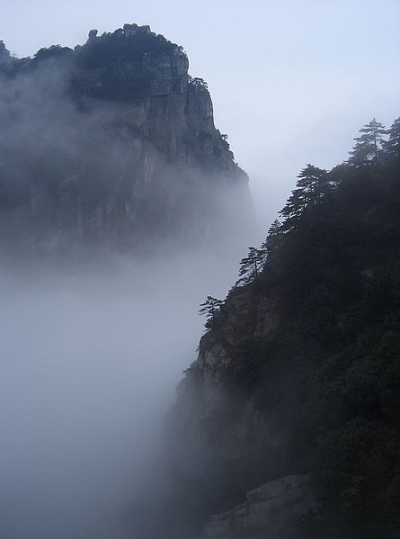 | c) Rút ra kết luận:  - HS: Thảo luận trả lời các câu hỏi từ C1 đến C5 theo h.dẫn của GV.  C1: Nhiệt độ ở cốc thí nghiệm thấp hơn nhiệt độ ở cốc đối chứng.  C2: Có nước đọng ở mặt ngoài của cốc thí nghiệm. Không có nước đọng ở mặt ngoài cốc đối chứng.  C3: Không. Vì nước đọng ở mặt ngoài cốc thí nghiệm không có màu còn nước trong cốc có màu.  C4: Do hơi nước trong không khí gặp lạnh, ngưng tụ lại.  C5: Đúng  Kết luận chung:  - Khi giảm nhiệt độ của hơi thì sự ngưng tụ xảy ra nhanh hơn.
- GV: Hướng dẫn HS tham gia thảo luận các câu C6 đến C8.  * GV: Gợi ý thêm 1 số VD:  - Hơi nước trong các đám mây ngưng tụ tạo thành mưa.  - Khi hà hơi vào mặt gương, hơi nước có trong hơi thở gặp gương lạnh, ngưng tụ thành những hạt nước nhỏ làm mờ gương. | 2. Vận dụng.  C6: HS tự tìm ví dụ minh họa cho hiện tượng ngưng tụ.  C7: Hơi nước trong không khí ban đêm gặp lạnh, ngưng tụ lại tạo thành các giọt sương đọng trên lá.  C8: Trong chai đựng rượu đồng thời xảy ra hai quá trình bay hơi và ngưng tụ. Vì chai được đậy kín nên có bao nhiêu rượu bay hơi thì có bấy nhiêu rượu ngưng tụ, do đó mà lượng rượu không giảm. Với chai để hở miệng (không đậy nút) quá trình bay hơi mạnh hơn ngưng tụ, nên rượu cạn dần.
4. Củng cố: (3 phút)
- Nêu khái niệm về sự bay hơi và sự ngưng tụ. Cho ví dụ minh họa sự bay hơi và ngưng tụ.
- Tốc độ bay hơi phụ thuộc vào những yếu tố nào?
5. Hướng dẫn về nhà (4phút)
a. Bài vừa học
- Về nhà học bài theo vở ghi + SGK.
- Trả lời lại các câu hỏi từ C1 đến C8 vào vở.
- Làm bài tập 26-27.3,4,5,6 trong SBT. Chép sẵn bảng 28.1 trong SGK vào vở học.
b. Bài sắp học: Xem trước bài 28

